Chapitre 16 : La communication virale

Le bouche-à-oreille
Les individus font de moins en moins confiance à la communication traditionnelle pour choisir une marque ou un produit. De plus en plus, ils recherchent auprès de leur entourage des conseils ou des avis.
Le bouche-à-oreille est un échange d’informations d’une personne à une autre. Les individus donnent leur avis, en face-à-face ou sur Internet, à propos de marques, de produits, de lieux ou d’expériences.
Trois Français sur cinq considèrent que le bouche-à-oreille est la source d’informations la plus fiable et 88 % des internautes consultent des avis clients avant un achat en ligne.

Le buzz marketing et le marketing viral
Le développement d’Internet et des réseaux sociaux a renforcé la portée du bouche-à-oreille.
Les entreprises l’ont compris et s’appuient sur ce moyen de communication afin de diffuser une information rapidement. Un contenu suffisamment original, drôle, surprenant, intéressant incitera l’internaute à le faire suivre à son entourage.
Le concept de buzz marketing est apparu au début des années 2010 avec le développement des technologies de la communication. Il a pris de l’ampleur avec l’émergence et la popularité des réseaux sociaux qui permettent de relayer une information instantanément à l’ensemble de la planète.
Le buzz marketing consiste à diffuser de l’information vers le consommateur grâce à un événement, un dispositif ou une action spectaculaire associé à une marque. Réussie, une action de buzz marketing génère du bouche-à-oreille et des retombées dans les médias. L’important pour l’initiateur du buzz est de créer une réaction et d’attirer l’attention, quitte à créer la polémique ou la provocation.
Le marketing viral repose sur un effet de contamination de la cible par la propagation d’un message commercial grâce au bouche-à-oreille sur Internet. Le message se propage tel un virus au sein du cercle de connaissances et de relations du destinataire.
Le terme « marketing viral » est synonyme du terme « marketing de propagation ». L’objectif est le même que celui du buzz marketing, à savoir diffuser un message par l’intermédiaire des internautes eux-mêmes. En effet, ce sont eux qui vont propager le message en le diffusant à leur réseau. Si le marketing viral est apparu avant l’avènement du Web, ce dernier en a multiplié les possibilités. Pour être efficace, une opération de marketing viral doit donc encourager l’internaute à partager le contenu proposé.

L’e-réputation
Le bouche-à-oreille, le buzz marketing et le marketing viral créent la réputation de la marque sur Internet. Il est indispensable pour l’entreprise de veiller en permanence à garder une image positive et pouvoir réagir au plus vite à un bad buzz.
L’e-réputation peut être définie comme l’image véhiculée et/ou subie par une entreprise ou une marque sur Internet et d’autres supports numériques.
Elle résulte, en matière d’image, des contenus produits diffusés par l’entreprise mais aussi par les internautes sur les blogs, réseaux sociaux, plateformes d’échanges de vidéos, forums et autres espaces communautaires.
L’e-réputation est davantage influencée par la visibilité des contenus, des avis et des opinions relatifs à une marque que par leur quantité : 90 % des consommateurs s’informent sur internet avant d’acheter ; 80 % des informations sur Internet proviennent des avis client ; 96 % des consommateurs sont sensibles à l’e-réputation.

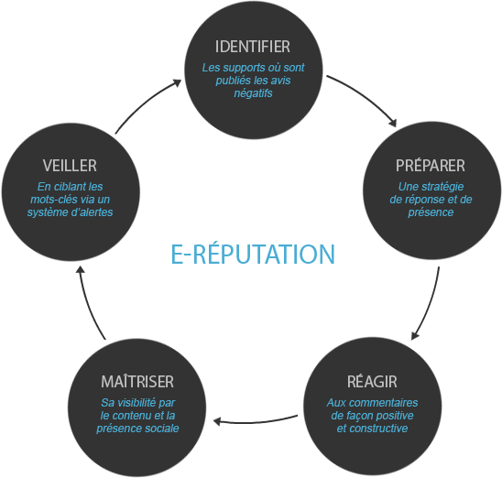

Le rôle du community manager dans la gestion de l’e-réputation est :
– D’assurer une veille active sur la réputation de la marque et de recevoir les alertes. Il peut utiliser des outils tels que Google Alerts, Netvibes, etc.
– De réagir à un commentaire négatif de manière personnalisée afin de montrer publiquement que le problème a été pris en compte.
– De faire le point sur les sujets sensibles pour éviter les bad buzz et empêcher leur propagation.
– D’établir une charte d’utilisation sur les réseaux sociaux, afin d’instaurer des règles auprès des internautes lorsqu’ils s’expriment sur les réseaux sociaux. C’est une façon de les alerter sur ce qui peut nuire à la réputation de l’entreprise.

La communication de crise

a. Définition
La communication de crise est l’ensemble des techniques et des actions de communication entreprises pour lutter contre les effets négatifs d’un événement (par exemple accidents, pollutions, etc.) sur l’image de l’entreprise concernée ou de ses produits.

b. La nature de la crise
De très nombreuses crises, de natures diverses (sociales, sanitaires, écologiques, financières, de réputation, communicationnelles, digitales, sécuritaires) éclatent au grand jour quasi quotidiennement, perturbant les organisations.
Ces événements peuvent marquer durablement les esprits du fait de leur importante médiatisation, démultipliée par les médias sociaux. Au-delà de la phase très émotionnelle et choquante suscitée par la révélation du problème au grand public (par exemple le crash d’un avion, une marée noire, etc.), la crise peut s’installer dans la durée et devenir un feuilleton médiatique aux multiples rebondissements et procédures (par exemple Volkswagen et la révélation des moteurs diesel truqués).

c. Les conséquences de la crise
Une crise peut entraîner :
– un affaiblissement de l’image de marque et de la réputation de l’entreprise ;
– une chute des ventes ;
– le boycott de l’entreprise et de ses produits ;
– des réactions négatives dans l’entreprise, comme la démotivation des employés.

d. Les réponses à la crise
La stratégie du silence est une stratégie qui consiste à ne pas vouloir alimenter le feu médiatique. Elle est de plus en plus rare en raison de la qualité des enquêtes menées par les autorités de contrôle et de certains médias, ainsi que par la vitesse de circulation des rumeurs via les réseaux sociaux. L’entreprise prend le risque que d’autres parlent à sa place. Ainsi lorsque Lactalis, premier groupe laitier au monde, a été confronté à une vingtaine de cas de salmonellose dans ses produits pour bébé en 2018, il a tardé à réagir.
Des stratégies de contre-attaque ou de détournement (comme déplacer l’angle de perception de la crise sur une autre contingence) sont l’apanage de la politique et du sport où les mises en accusation génèrent des réactions particulièrement violentes.
Plus fréquemment employée, la stratégie de la reconnaissance des faits permet à l’entreprise de mettre fin aux rumeurs et d’assumer la crise. Il est généralement judicieux de donner une estimation chiffrée la plus précise possible, comme par exemple à travers les procédures de rappel de produits rencontrées dans les industries automobile et agroalimentaire. Cela donne l’impression que l’entreprise a pris sérieusement et scientifiquement la mesure du problème (tant de voitures de tels modèles de telles années sont concernées, tant de lots commercialisés chez tel distributeur).

e. Le détournement d’un bad buzz à son avantage
La crise peut permettre à la marque d’augmenter sa notoriété si elle arrive à transformer le bad buzz à son avantage.
Un incident concernant l’entreprise La Redoute a par exemple provoqué un bad buzz, et beaucoup de marques s’en sont servi pour tourner ce cas en dérision en surfant sur son aspect viral. La Redoute a réussi à retourner la situation en diffusant une vidéo qui demandait à tous les internautes de chercher toutes les erreurs sur les photographies de son site Internet. Le gagnant recevait en récompense des vêtements de la marque. Cette utilisation de l’humour a généré un trafic important sur le site de l’entreprise puis une augmentation des fans sur sa page Facebook, ce qui fut excellent pour la notoriété de la marque.
Le bad buzz permet à la marque de s’améliorer en se basant sur l’expérience du client qui a rencontré un problème sur un produit ou sur un service. Elle peut se servir d’un bad buzz pour mettre en avant un nouveau produit ou service.

Les ad-blockers
La publicité en ligne permet de financer les sites Web gratuits, mais aussi de générer des publicités ciblées à partir de données personnelles. Cependant, de nombreuses publicités en ligne, mal conçues, se révèlent intrusives et envahissantes. Pire, les cookies de tracking visant à collecter des données personnelles à des fins de ciblage publicitaire présentent des risques pour la confidentialité.
Il existe de nombreux logiciels et extensions de navigateur Web permettant de bloquer les publicités, de se soustraire aux systèmes marketing les plus intrusifs, voire de bloquer les logiciels malveillants de type Adware qui peuvent contaminer les appareils électroniques.
Plus de 30 % des internautes utilisent un ad-blocker en 2019, contre 28,7 % en 2018.

